Министерство образования Республики Беларусь

Белорусско-Российский университет

Кафедра «Программное обеспечение информационных технологий»

Отчёт по лабораторной работе № 7

По дисциплине “Технологии Интернет-программирования”

“Использование элементов управления”

Выполнил ст. гр. АСОИ-191 Недюхин В. А.

Проверила Выговская Н. В.

Могилев 2022

**Цель:** Изучение использования элементов управления.

**Вариант 2 (12)**

Участникам тестирования было предложено шесть задам. За решенную

задачу ставились баллы: 1/3, 2/3 или 1. (Если задача не отмечена как

решенная то за нее начисляется 0 баллов). Всех участников, проходивших

тестирование, распределили по четырем категориям в зависимости от

результатов. В первую категорию включили участников, все решения

которых оценены максимальным баллом 1. Во вторую категорию вошли

участники, все задачи которых оценивались не ниже, чем 2/3, но обязательно

была хоть одна задача, решение которой оценено на 1. В третью категорию

попали участники, у которых все задачи были оценены на 2/3 балла.

Остальных участников отнесли к четвертой категории.

Создайте анкету конкретного участника тестирования. В анкете должна

быть указана фамилия, номер школы, оценки за решения задач. При

обработке анкеты для участника требуется определить сумму набранных

баллов и категорию, в которую зачислен участник.



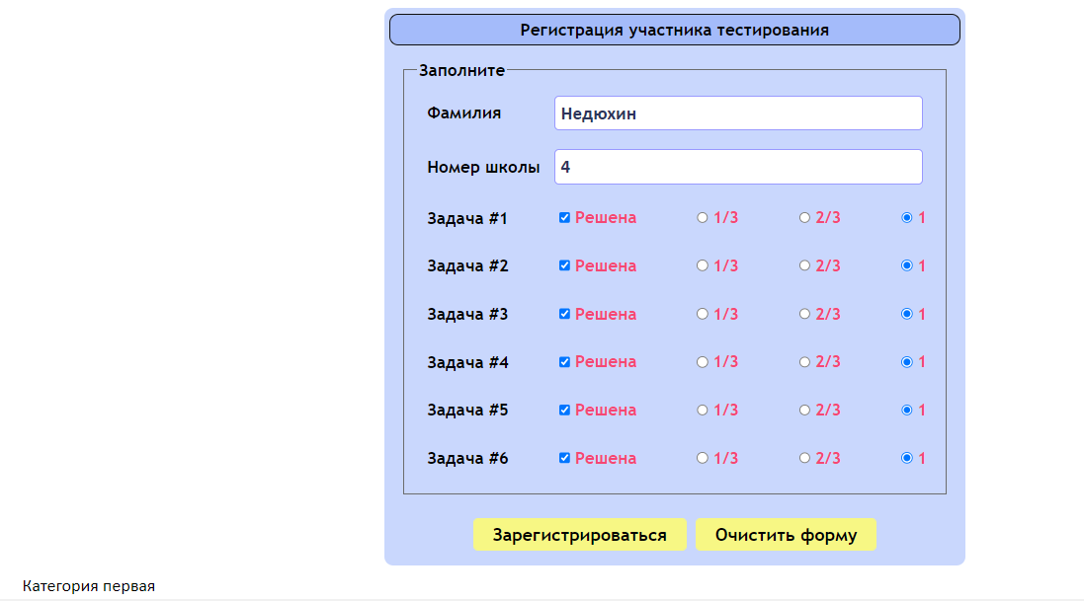

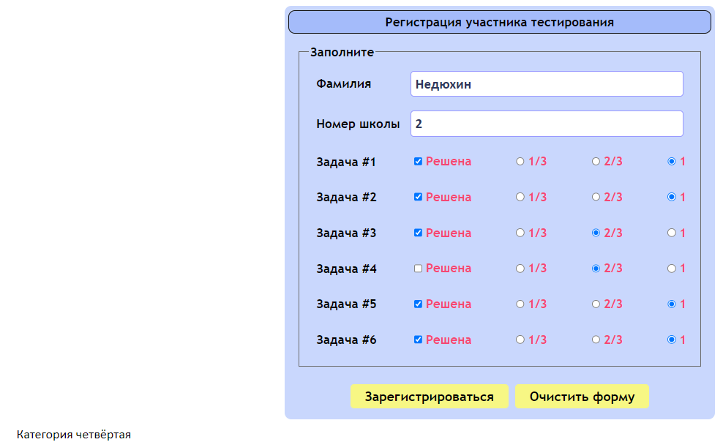

Код:

Lab7_Page.html

<!DOCTYPE *html*>

<html *lang*="ru">

  <head>

    <meta *charset*="UTF-8">

    <meta *http-equiv*="X-UA-Compatible" *content*="IE=edge">

    <meta *name*="viewport" *content*="width=device-width, initial-scale=1.0">

    <title>Lab 7</title>

    <link *rel*="stylesheet" *href*="./Lab7_Style.css">

  </head>

  <body>

    <main>

      <p><strong>Задание: </strong>участникам тестирования было предложено шесть задам. За решенную задачу ставились баллы:

        1/3, 2/3 или 1. (Если задача не отмечена как решенная то за нее начисляется 0 баллов). Всех участников, проходивших

        тестирование, распределили по четырем категориям в зависимости от результатов. В первую категорию включили участников,

        все решения которых оценены максимальным баллом 1. Во вторую категорию вошли участники, все задачи которых оценивались

        не ниже, чем 2/3, но обязательно была хоть одна задача, решение которой оценено на 1. В третью категорию попали участники,

        у которых все задачи были оценены на 2/3 балла. Остальных участников отнесли к четвертой категории. Создайте анкету

        конкретного участника тестирования. В анкете должна быть указана фамилия, номер школы, оценки за решения задач. При

        обработке анкеты для участника требуется определить сумму набранных баллов и категорию, в которую зачислен участник</p>

        <form>

          <table *class*="main">

            <tr>

              <th>

                <strong>Регистрация участника тестирования</strong>

              </th>

            </tr>

            <tr>

              <td>

                <fieldset>

                  <legend><strong>Заполните</strong></legend>

                  <table>

                    <tr>

                      <td>

                        <label>Фамилия</label>

                      </td>

                      <td>

                        <input *type*="text" *name*="surname">

                      </td>

                    </tr>

                    <tr>

                      <td>

                        <label>Номер школы</label>

                      </td>

                      <td>

                        <input *type*="text" *name*="school-number">

                      </td>

                    </tr>

                    <tr *class*="task">

                      <td>

                        <label>Задача #1</label>

                      </td>

                      <td>

                        <div>

                          <input *type*="checkbox"/>Решена

                        </div>

                        <div>

                          <input *type*="radio" *name*="mark1" *value*="1">1/3

                        </div>

                        <div>

                          <input *type*="radio" *name*="mark1" *value*="2">2/3

                        </div>

                        <div>

                          <input *type*="radio" *name*="mark1" *value*="3">1

                        </div>

                      </td>

                    </tr>

                    <tr *class*="task">

                      <td>

                        <label>Задача #2</label>

                      </td>

                      <td>

                        <div>

                          <input *type*="checkbox"/>Решена

                        </div>

                        <div>

                          <input *type*="radio" *name*="mark2" *value*="1">1/3

                        </div>

                        <div>

                          <input *type*="radio" *name*="mark2" *value*="2">2/3

                        </div>

                        <div>

                          <input *type*="radio" *name*="mark2" *value*="3">1

                        </div>

                      </td>

                    </tr>

                    <tr *class*="task">

                      <td>

                        <label>Задача #3</label>

                      </td>

                      <td>

                        <div>

                          <input *type*="checkbox"/>Решена

                        </div>

                        <div>

                          <input *type*="radio" *name*="mark3" *value*="1">1/3

                        </div>

                        <div>

                          <input *type*="radio" *name*="mark3" *value*="2">2/3

                        </div>

                        <div>

                          <input *type*="radio" *name*="mark3" *value*="3">1

                        </div>

                      </td>

                    </tr>

                    <tr *class*="task">

                      <td>

                        <label>Задача #4</label>

                      </td>

                      <td>

                        <div>

                          <input *type*="checkbox"/>Решена

                        </div>

                        <div>

                          <input *type*="radio" *name*="mark4" *value*="1">1/3

                        </div>

                        <div>

                          <input *type*="radio" *name*="mark4" *value*="2">2/3

                        </div>

                        <div>

                          <input *type*="radio" *name*="mark4" *value*="3">1

                        </div>

                      </td>

                    </tr>

                    <tr *class*="task">

                      <td>

                        <label>Задача #5</label>

                      </td>

                      <td>

                        <div>

                          <input *type*="checkbox"/>Решена

                        </div>

                        <div>

                          <input *type*="radio" *name*="mark5" *value*="1">1/3

                        </div>

                        <div>

                          <input *type*="radio" *name*="mark5" *value*="2">2/3

                        </div>

                        <div>

                          <input *type*="radio" *name*="mark5" *value*="3">1

                        </div>

                      </td>

                    </tr>

                    <tr *class*="task">

                      <td>

                        <label>Задача #6</label>

                      </td>

                      <td>

                        <div>

                          <input *type*="checkbox"/>Решена

                        </div>

                        <div>

                          <input *type*="radio" *name*="mark6" *value*="1">1/3

                        </div>

                        <div>

                          <input *type*="radio" *name*="mark6" *value*="2">2/3

                        </div>

                        <div>

                          <input *type*="radio" *name*="mark6" *value*="3">1

                        </div>

                      </td>

                    </tr>

                  </table>

                </fieldset>

              </td>

            </tr>

            <tr>

              <td *class*="buttons">

                <input *id*="start" *type*="button" *value*="Зарегистрироваться">

                <input *type*="reset" *value*="Очистить форму">

              </td>

            </tr>

          </table>

        </form>

        <div *id*="category"></div>

      </main>

    <script *src*="./Lab7_Tusk.js"></script>

  </body>

</html>

Lab7_Tusk.js

let start = document.querySelector("#start");

let categoryContainer = document.querySelector("#category");

start.addEventListener("click", () => defineCategory());

function defineCategory(){

    let category;

    let marks = getMarks();

    let totalMark = getTotalMark(marks);

    if (totalMark == 18) {

        category = "первая";

        }

    else if (totalMark >= 12 && marks.includes(3) && !marks.includes(0)){

        category = "вторая";

    }

    else if (totalMark == 12 && !marks.includes(0)){

        category = "третья";

    }

    else {

        category = "четвёртая";

    }

    categoryContainer.textContent = `Категория ${category}`;

}

function getTotalMark(*marks*) {

    let totalMark = *marks*.reduce(

      (*totalMark*, *mark*) => (*totalMark* += *mark*), 0

    );

    return totalMark;

}

function getMarks(){

    let tasksMarks = [...document.querySelectorAll(".task")].map(

        (*task*) => getTaskMark(*task*)

    );

    return tasksMarks;

}

function getTaskMark(*task*) {

    let isTaskChecked = *task*.querySelector(

      "input[type=checkbox]"

    ).checked;

    if (!isTaskChecked) {

      return 0;

    }

    return +*task*.querySelector("input[type=radio]:checked").value;

}

Lab7_Style.css

:root {

  --dark:#0f0f0f;

  --blackblue:#2d355b;

  --rock:#666666;

  --grey:#c9c9c9;

  --lightgrey:#e6e6e6;

  --white:#ffffff;

  --pink:#f5b2f5;

  --lily:#ff8ebd;

  --bubble:#f54773;

  --red:#ff0000;

  --peach:#ff4545;

  --lightred:#c4383e;

  --violet:#b451ff;

  --magenta:#cf10ff;

  --water:#0070c0;

  --blue:#2f54fc;

  --moon:#6666ff;

  --lavender:#9999ff;

  --bluesteel:#a4bbfa;

  --steel:#c9d7fd;

  --orange:#faab60;

  --yellow:#fdfd5e;

  --lightyellow:#f7f784;

  --sand:#fdf3b6;

  --darkgreen:#0e9135;

  --green:#1cd153;

  --mint:#94f0b0;

}

body {

  width: 100vw;

  min-height: 100vh;

  margin: 0;

  display: flex;

  flex-direction: column;

}

*/* #region Main */*

main{

  margin: 0 15px;

  padding: 10px;

  font: 20px Calibri;

}

main p{

  margin: 10px 0;

}

main div{

  padding: 10px 0px;

}

main input, button{

  margin-bottom: 5px;

  padding: 5px;

  font: 16pt Calibri;

  border: 2px solid var(--lavender);

  border-radius: 5px;

}

main input[type="text"]{

  width: 400px;

}

main input:hover{

  border: 2px solid var(--green);

}

main button{

  padding: 5px 15px;

  font-weight: bold;

  color: black;

  border-radius: 5px;

  border-color: var(--lightyellow);

  background-color: var(--lightyellow);

}

main button:hover{

  cursor: pointer;

  border-color: var(--green);

  background-color: var(--green);

}

*/* #endregion Main */*

*/* #region Form */*

form table.main{

  margin: auto;

  padding: 5px;

  font-size: 0.95em;

  font-family:'Trebuchet MS', 'Lucida Sans Unicode', 'Lucida Grande', 'Lucida Sans', Arial, sans-serif;

  border-radius: 10px;

  background-color: var(--steel);

}

form table tr th{

  padding: 5px;

  border: 2px solid #0f0f0f ;

  border-radius: 10px;

  background-color: var(--bluesteel);

}

form table tr td{

  padding: 5px;

}

form table tr td:nth-child(2){

  display: flex;

  direction: row;

  align-items: center;

  justify-content: space-between;

}

form table tr td.buttons{

  display: flex;

  direction: row;

  align-items: center;

  justify-content: center;

}

form table tr td fieldset{

  margin: 10px;

}

form table tr td label{

  margin-left: 5px;

  font-weight: bold;

}

form table tr td div{

  margin-left: 5px;

  font-weight: bold;

  color:var(--bubble);

}

form table tr td input{

  margin: 5px;

  font-weight: bold;

  color:var(--blackblue);

}

form table input[type="button"], input[type="reset"]{

  padding: 5px 20px;

  font-weight: bold;

  font-size: 1.05em;

  font-family:'Trebuchet MS', 'Lucida Sans Unicode', 'Lucida Grande', 'Lucida Sans', Arial, sans-serif;

  color: black;

  border-radius: 5px;

  border-color: var(--lightyellow);

  background-color: var(--lightyellow);

}

form table button:hover, input[type="button"]:hover, input[type="reset"]:hover{

  cursor: pointer;

  border-color: var(--green);

  background-color: var(--green);

}

*/* #endregion Form */*